Kamerakopflicht
Diese Seite beschreibt ein von Stefan konzipiertes LED Kamerakopflicht. Die Elektronik wurde von Ello entworfen. Das Kopflicht verwendet LED als Lichtquelle. Weiterhin wurden Einschübe für Filter vorgesehen.
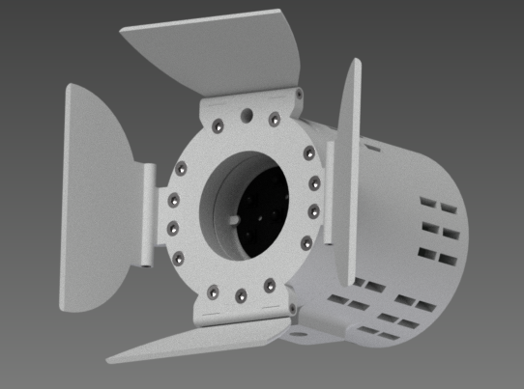Kopflicht Zusammenbau 1
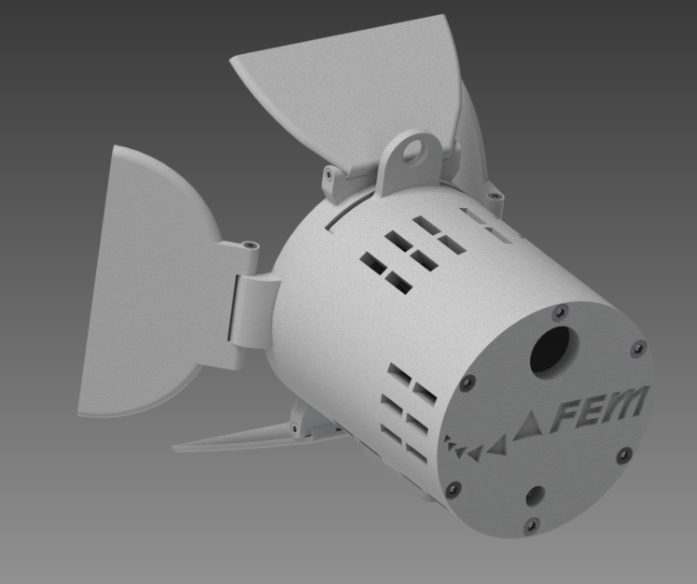Kopflicht Zusammenbau 2

mechanischer Aufbau
Das Kamerakopflicht wurde für den Druck in unserem 3D Drucker entworfen. Die CAD Konstruktionsdaten können direkt mit einem entsprechenden CAD Programm in eine für den Drucker verständliche STEP Datei gebracht und gedruckt werden. Es werden weitere Zukaufteile benötigt.
Die Explosionszeichnung verdeutlicht den Zusammenbau:
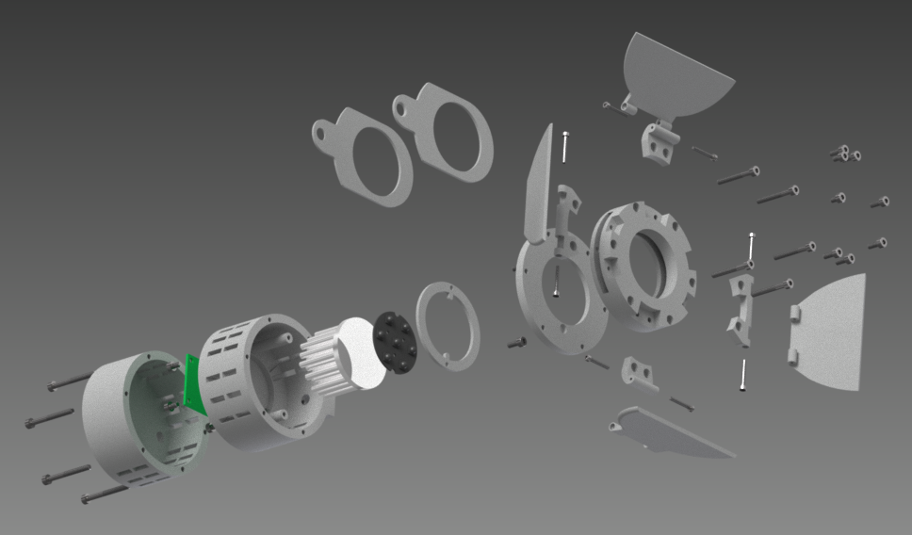Kopflicht Explosionszeichnung 1
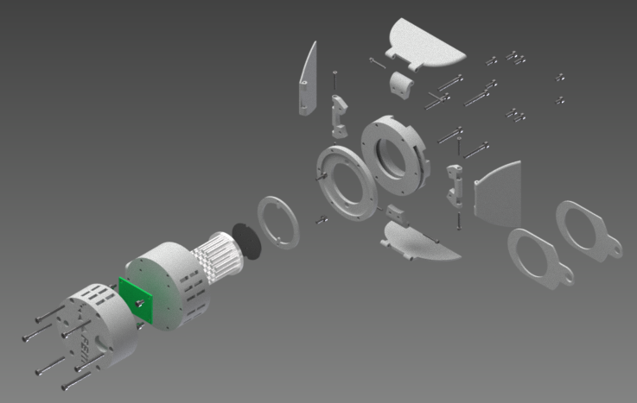Kopflicht Explosionszeichnung 2

Vorgehen
- Druck Plasteteile
- Gewinde in die Plasteteile schneiden für Schrauben
- Plasteteile mit Schrauben vorsichtig verbinden
- Schrauben bei Bedarf kürzen
- viel Spaß mit ihrem neuen Kopflicht

Stückliste Mechanik
Teil | Anzahl | Preis (€) | Link
LED | 1 | 14,90 | http://www.led-tech.de/de/High-Power-LEDs-Cree/CREE-Module/4-x-CREE-XP-G-R5-auf-23mm-Star-Platine-LT-1852_120_117.html
Kühlkörper | 1 | 7,95 | http://www.led-tech.de/de/High-Power-Zubehoer/Kuehlkoerper/Stiftkuehlkoerper-rund-40mm-LT-1383_106_114.html
Kugelkopf | 1 | 30,94 | http://www.bpm-media.de/de/Sales/EB-Live-Production/Licht/Zubehoer/Dedo-Weigert-DLBSA-MBJ::334257.html
Blitzschuh | 1 | 17,85 | http://www.bpm-media.de/de/Sales/EB-Live-Production/Licht/Zubehoer/Dedo-Weigert-DLBSA-S::319441.html
Hirose-Stecker | 1 | 10,51 | http://de.farnell.com/hrs-hirose/hr10a-7p-4p-73/stecker-pin-push-pull-4polig/dp/1826966?Ntt=hr10a-7p-4p
Hirose-Buchse | 1 | 6,43 | http://de.farnell.com/hrs-hirose/hr10a-7r-4s-73/rcptl-buchse-push-pull-4kontakt/dp/1826971?Ntt=hr10A-7r-4s
Drehpoti | 1 | 3,65 | http://www.reichelt.de/Potis-mit-Schalter/PO6M-S-LOG-10K/3/index.html?;ACTION=3;LA=446;ARTICLE=88327
M3 x 30 | 6 | ??
M3 x 25 | 5 | ??
M3 x 12 | 14 | ??
M2 x 16 Nylon | 8 | ??

elektrischer Aufbau
Die Schaltung von Ello wurde für den Betrieb an einer Kamera ausgelegt. Die Schaltung sollte mit einer Eingangsspannung zwischen 7V und 9V zurecht kommen. Die LED wird mit ca 14V betrieben.

Stückliste Elektronik
Part | Value | Device | Package | Library
C1 | 100n | C-EUC0805K | C0805K | rcl
C2 | 100n | C-EUC0805K | C0805K | rcl
C3 | 10µ | C-EUC0805K | C0805K | rcl
C4 | 10µ | C-EUC0805K | C0805K | rcl
D1 | mbrs240 | SCHOTTKY-DIODESMC | SMC | diode
D2 | SD 103BW | DIODE-SOD123 | SOD123 | diode
IC1 |  | LT1618EMS | MSOP10 | lt1618
IC2 | LM393D | LM393D | SO08 | linear
JP1 |  | PINHD-1×5 | 1×05 | pinhead
L1 | L-PIS2816 10µ | L-EUPIS2816 | PIS2816 | rcl
LED1 |  | LEDCHIP-LED0805 | CHIP-LED0805 | led
R1 | 110k | R-EU_M0805 | M0805 | rcl
R2 | 10k | R-EU_M0805 | M0805 | rcl
R3 | 22k | R-EU_M0805 | M0805 | rcl
R4 | 4k7 | R-EU_M0805 | M0805 | rcl
R5 | 0R05 | R-EU_R0805 | R0805 | rcl
R6 | 47k | R-EU_M0805 | M0805 | rcl
R7 | 15k | R-EU_M0805 | M0805 | rcl
R8 | 82k | R-EU_M0805 | M0805 | rcl
R9 | 4k7 | R-EU_M0805 | M0805 | rcl
R10 | 470 | R-EU_M0805 | M0805 | rcl
R11 | 200k | R-EU_M0805 | M0805 | rcl

Hilfsmittel
Für den Aufbau des Kopflichtes wird folgendes Werkzeug empfohlen:
- M3 Gewindeschneider
- M2 Gewindeschneider
- Lötkolben
- Multimeter/ Labornetzteil für Tests
- Satz Imbusschlüssel
- 3D Drucker

Lizenz
Das Kamerakopflicht steht unter CC BY 4.0

